**Шило Ева Карпова (Szyłowna Ewa)**

30 сентября 1789 г – крещение (НИАБ 136-13-894, лист 7об, №50/1789-р (ориг)), (РГИА 823-2-18, лист 238об,№23/1789-р (коп)).

Лист 7об. **Метрическая запись №50/1789-р (ориг).**

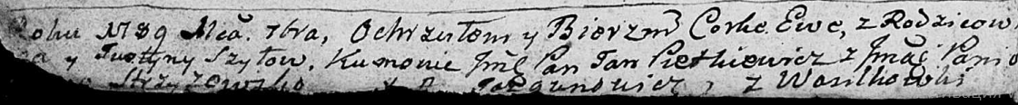

Дедиловичская Покровская церковь. 30 сентября 1789 года. Метрическая запись о крещении.

Szyłowna Ewa – дочь родителей с деревни Васильковка.

Szyło [Karp] – отец.

Szyłowa Justyna – мать.

Pietkiewicz Jan, JP – кум, шляхтич.

Strzyzowska [Elena], JP – кума, шляхтянка.

Jazgunowicz Antoni – ксёндз.

**РГИА 823-2-18:** Лист 238об. **Метрическая запись №23/1789-р (коп).**

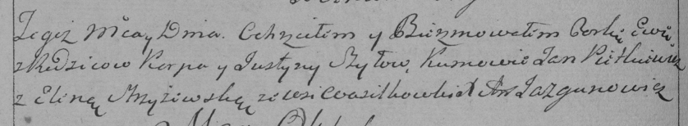

Дедиловичская Покровская церковь. 30 сентября 1789 года. Метрическая запись о крещении.

Szyłowna Ewa – дочь родителей с деревни Васильковка.

Szyło Karp – отец.

Szyłowa Justyna – мать.

Pietkiewicz Jan– кум.

Stryżewska Elena- кума.

Jazgunowicz Antoni– ксёндз.